cat命令主要用来查看文件内容，创建文件，文件合并，追加文件内容等功能

不能编辑文件

1）查看文件的主要方法

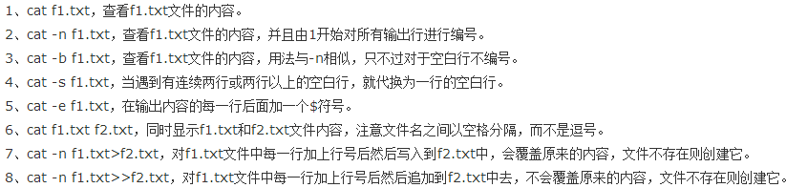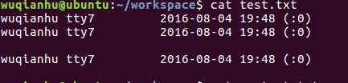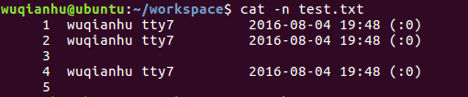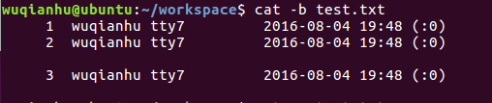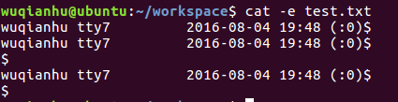

看看test1.txt文件：

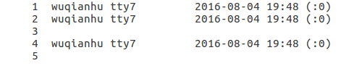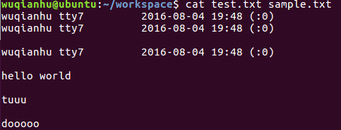

2）创建文件以及写入文件内容的用法

注意：创建文件的时候要设置文件结束标志，也就是<<EOF，可以把EOF换成别的字符，注意是大小写敏感的，当文件内容写完之后要输入结束表示EOF，这时命令会正确结束

表示成功创建文件并且写进内容

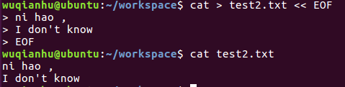

3）追加文件

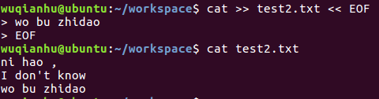

4）合并文件

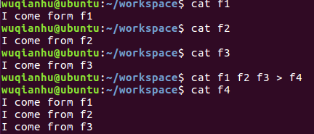

如果想追加到f4文件，则只需要将>改为>>

